ЕТІОЛОГІЯ
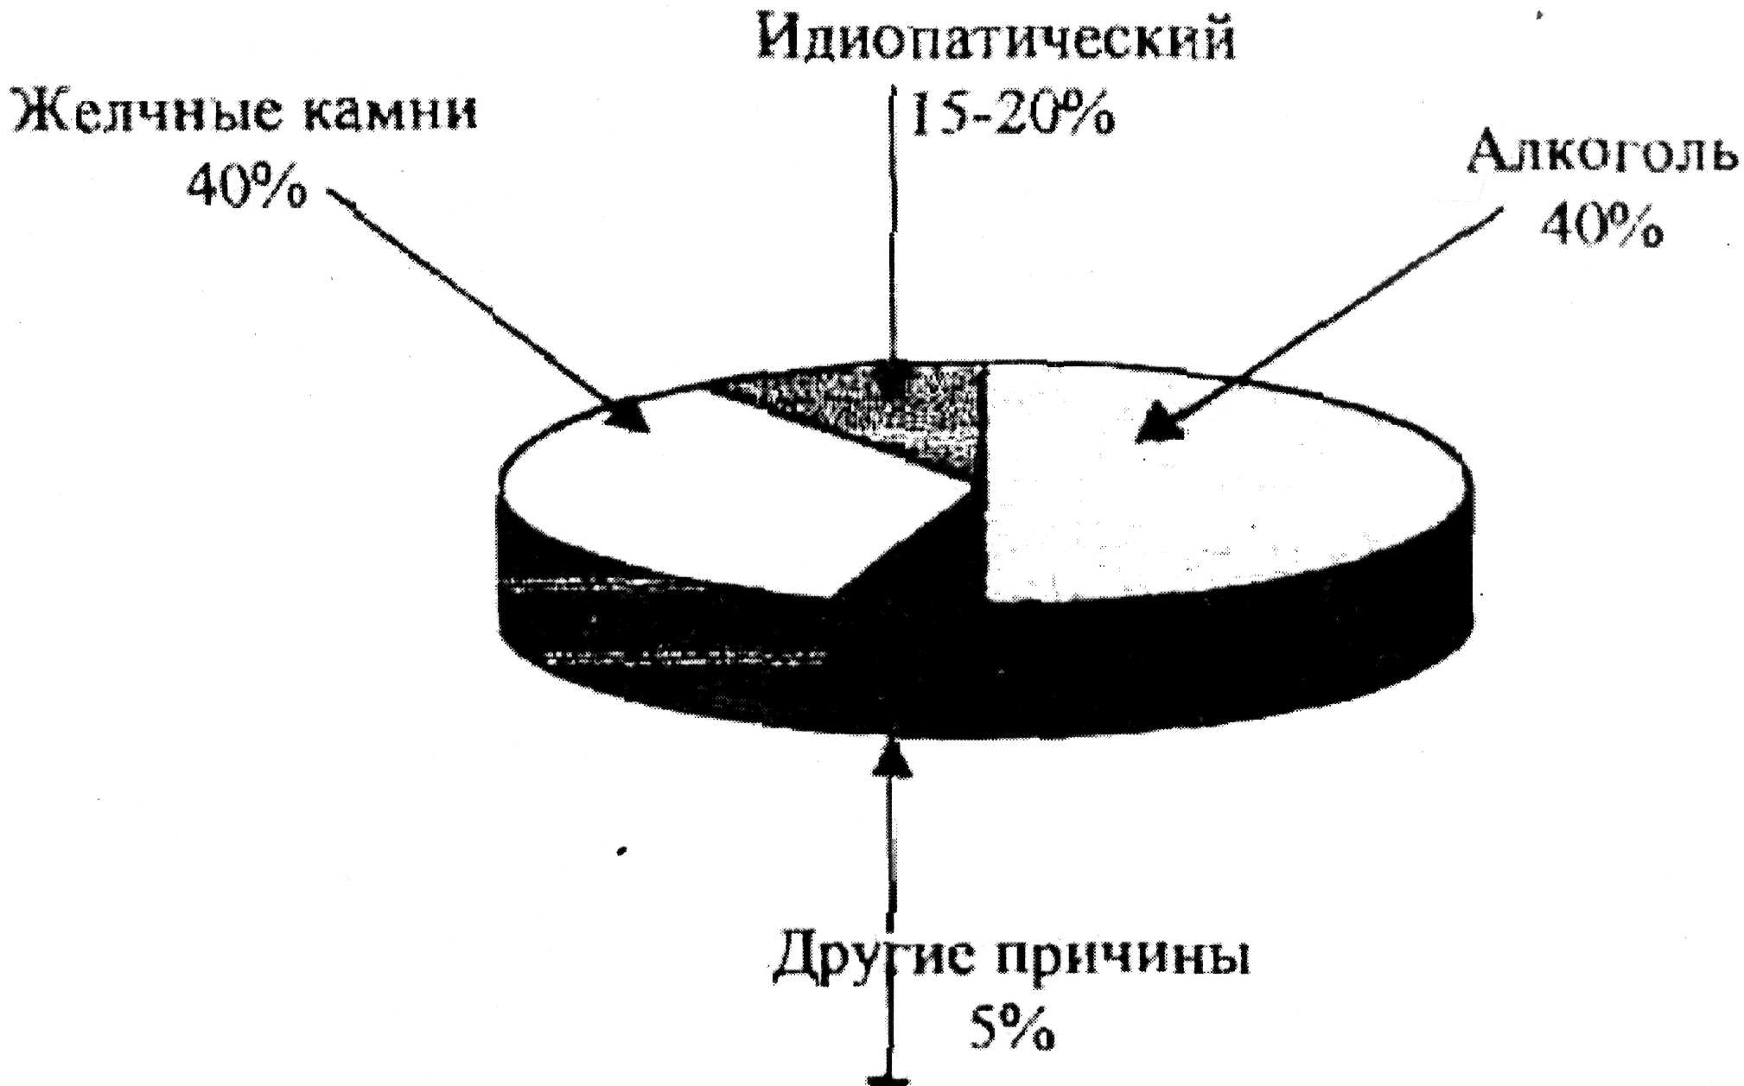
Етіологія
І. Преацинарні фактори: | 2.Ацинарні фактори: | З.Постацинарні фактори:
А). атеросклероз гілок абдомінального відділу аорти  Б). ангії  В). портальна гіпертензія  Г). загальні розлади кровопостачання. | А). зловживання алкоголем  Б). токсичні медикаменти  В). ентеровірус  Г). пенетруюча виразка І2-палої кишки  Д).гіперліпідемія | А). жовчно-кам'яна хвороба, пухлини та стриктури фатерового  сосочка  Б). інструментальні дослідження жовчних шляхів.
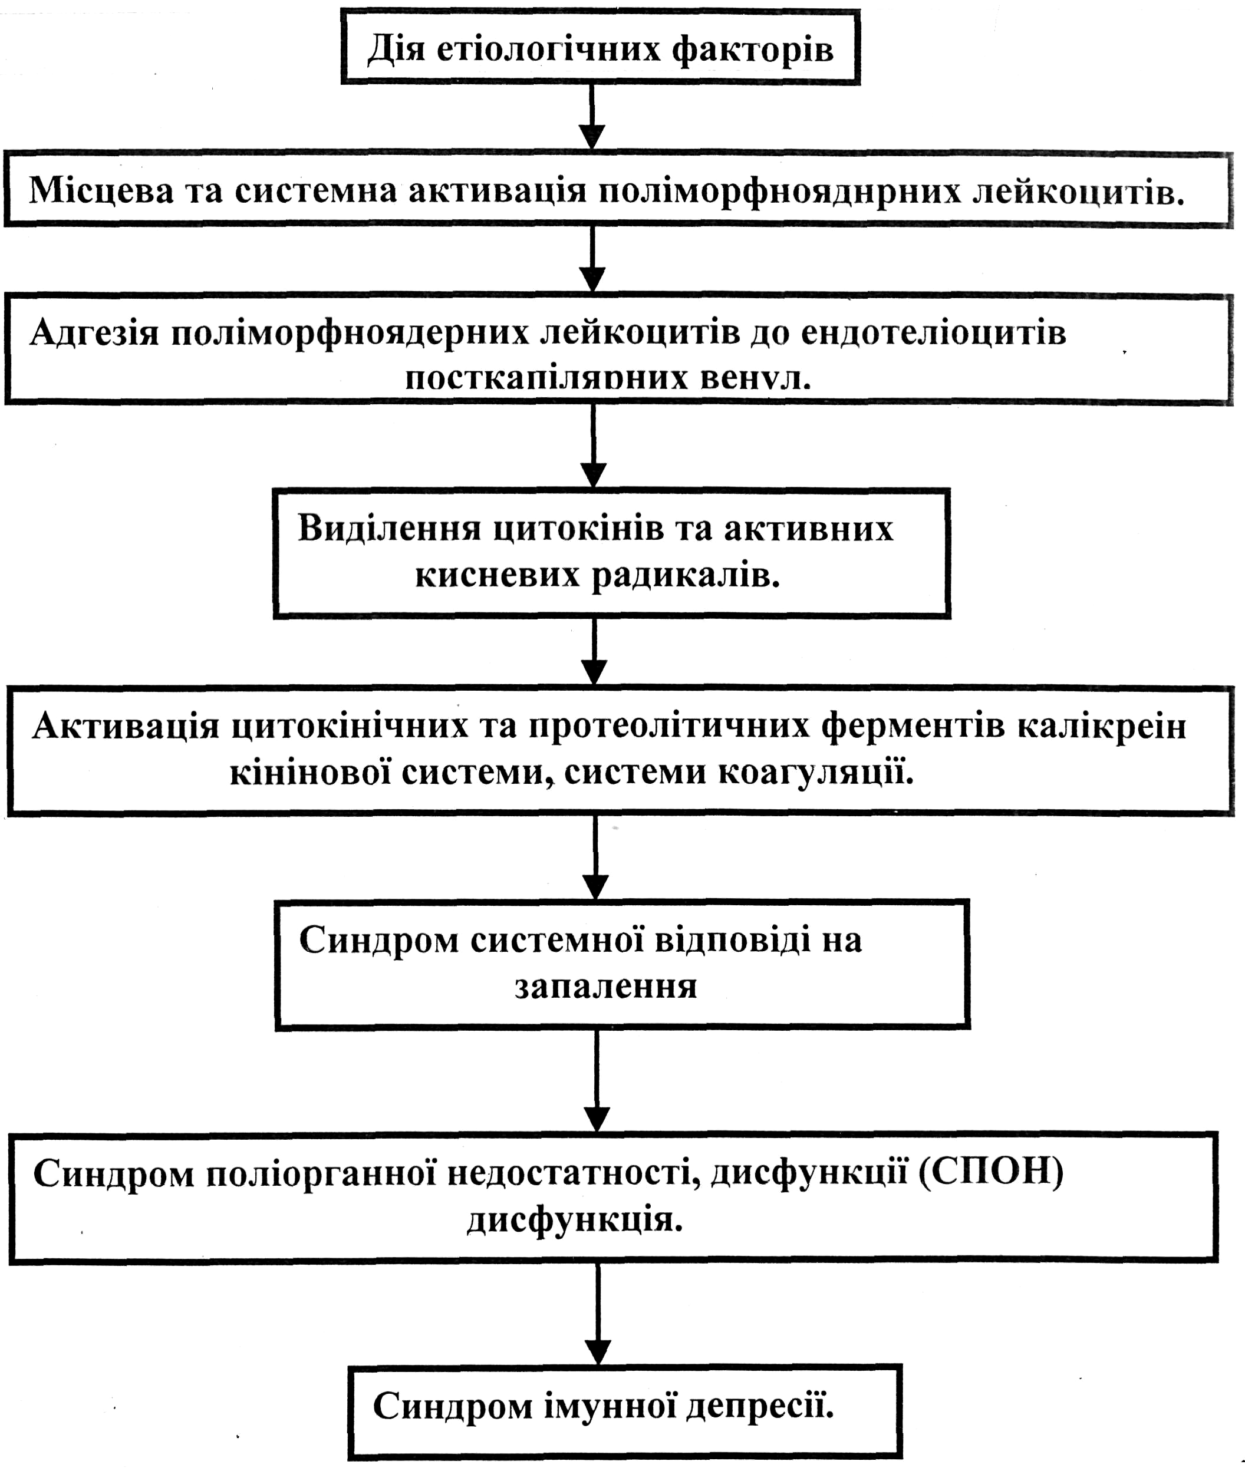
ПАТОГЕНЕЗ

КЛАСИФІКАЦІЯ
Міжнародна класифікація хвороб (МКХ-10)
- Гострий панкреатит, набрякова форма Шифр К 85
- Гострий панкреатит, деструктивна форма Шифр К 85
Класифікація гострого панкреатиту (Атланта, 1992)
I. Гострий панкреатит:
а) легкий
б)тяжкий
II. Панкреонекроз:
а) стерильний
б) інфікований
III. Панкреатична псевдокіста.
IV. Панкреатичний абсцес.
КЛІНІЧНА КАРТИНА
Інтенсивнй біль в ділянці епігастрію оперізуючого характеру, багаторазове блювання, ознаки недостатності функції нирок, печінки, серця, легень, кишечника, ЦНС, синдром інтоксикації, виникнення кісти, абсцесу підшлункової залози, «асцит-перітоніту».
ДІАГНОСТИКА
Лабораторні методи дослідження: ступінь амілаземії, амілазурії, підвищення вмісту ліпази крові, еластази, білків гострої фази, малонового діальдегіду.
Визначення концентрації прокальцитоніну в плазмі крові може бути простим і надійним способом оцінки тяжкості перебігу бактеріальної інфекції.
В порівнянні з іншими показниками концентрація прокальцитоніну в крові більш достовірно відображає динаміку ступеня тяжкості бактеріальної інфекції. Маючи період піврозпаду 25-30 год, ПКТ являється високоспецифічним маркером при бактеріальних, грибкових і протозойних інфекціях. Він володіє коротким латентним періодом (3 год після інфікування), після хірургічного лікування або антибіотикотерапії його концентрація в крові швидко знижується. Тому ПКТ може бути признаний достовірним параметром для моніторингу тяжкості перебігу сепсису і ПОН, а також для визначення ефективності хірургічного лікування та інтенсивної терапії у хворих, що знаходяться в критичному стані, в тому числі і при гострому деструктивному панкреатиті.

Інструментальні: Ренгенологічні - локальне вздуття шлунку, поперечноободової кишки, випіт в плевральній порожнині, в серцевій сорочці, високе положення лівого куполу діафрагми, УЗД - нечіткість контурів ПЗ, підвищення її гідрофільності, наявність гіпоехогенних ділянок, камені в жовчному міхурі. Інформативність підвищується при застосуванні УЗ доплерографії; кольорового УЗД, ендоскопічного УЗД. КТ - інформативна при кістах, абсцесах ПЗ, підвищенні гідрофільності тканини ПЗ. МРТ - більш інформативна при визначенні скупчення рідини в ПЗ, не створює променевого навантаження.

ДИФЕРЕНЦІЙНА ДІАГНОСТИКА
ГП слід диференціювати з: перфоративною виразкою шлунка та 12-палої кишки, гострою кишковою непрохідністю, гострим апендицитом, гастралгічною формою інфаркту міокарда, гнійним паранефритом.
Програма обстеження:
Обов’язкові лабораторні дослідження
В приймальному відділенні
- Загальний аналіз крові, загальний аналіз сечі
- цукор крові
- амілаза сечі

В хірургічне відділення
- група крові, резус-фактор
- біохімічний аналіз крові (білірубін, АЛТ, ACT, ЛФ, ГГТ, тимолова проба, електроліти, севчовина, білок, креатинін, азот сечовини, сечова кислота);
- білок і білкові фракції
- коагулограма
- середні молекули
- кальцій сивроватки крові
- С - реактивний білок (в кількісних одиницях )
- газовий склад крові
Всі вказані вище дослідження виконуються протягом 2-х годин з моменту поступлення хворого в стаціонар
Обов’язкові інструментальні дослідження
- оглядова рентгенографія органів черевної порожнини;
- рентгенографія органів грудної порожнини;
- УЗД органів черевної порожнини:
- для набрякової форми гострого панкреатиту характерне збільшення розмірів підшлункової залози, підвищення її гідрофільності, наявність ознак помірного набряку парапанкреатичної клітковини при збереженні чіткого контуру самого органа;
- при панкреонекрозі контури підшлункової залози стають нечіткими, а структура її тканини неоднорідною з гіпоехогенними ділянками в зонах некрозу. Нерідко визначається скупчення рідини в чепцевій сумці або у вільній черевній порожнині:

Всі вказані вище дослідження виконуються протягом 2-х годин з моменту поступлення хворого в стаціонар.
- антибіотикограмма;
- осів крові на стерильність;
- біохімічний, бактеріологічний аналіз ексудату з плевральної порожнини і черевної порожнини (якщо проводилась плевральна пункція або лапароцентез);
- КТ органів черевної порожнини (раннє КТ протягом 72 год. при тяжкому гострому панкреатиті, підозра на інфікований некроз, псевдокісту або абсцес підшлункової залози, визначення об’єму стерильних некрозів):
- за рахунок набряку підшлункової залози зменшується денситометрична щільність її тканини до 12—18 од. (за норми в межах 40 од.);
- при панкреонекрозі визначається негомогенність структури органа з вогнищами низької щільності, виражена нечіткість і нерівність її контурів, накопичення рідини в чепцевій сумці або в черевній порожнині;
- при панкреатичному абсцесі на комп'ютерній томографії є накопичення рідини (з пухирцями повітря в разі інфікування газоутворювальними мікроорганізмами) у недостатньо сформованій капсулі;
- лапароцентез, лапароскопія, плевральна пункція за показаннями;

Додаткові лабораторні дослідження

- ЛДГ;
- імунограма (включаючи визначення ІЛ 1, 2 , 6, 8, 10, ТНФ -а );
- концентрація прокальцитоніну:
- малоновый диальдегід;
■ церулоплазмін, а 1-антитрипсин, поліморфноядерна еластаза, фосфоліпаза А2 I типу;
■ амілаза, ліпаза крові.
Додаткові інструментальні дослідження:
- ЕФ ГДС;
- ендосонографія;
- КТ с контрастним підсиленням;
- спіральна КТ з болюсним контрастним підсиленням;
- ЕРПХГ;
- «віртуальна ендоскопія» - означає візуальну оцінку потенційно існуючих внутрішніх структур об'єкта, дає змогу дослідити зсередини структуру об'єкта незалежно від того, порожнистий він чи ні. . Перевагами цього методу є його універсальність, можливість обстеження порожнистих утворень, не доступних іншим методам дослідження. Він передбачає можливість переходу з однієї порожнинної структури в іншу, сприйняття топографічних особливостей зони діагностичного пошуку тощо. Недолік - можливий ризик перфорації органа, кровотечі та інфікування;
■ тонкоголкова аспіраційна біопсія з бактеріологічним дослідженням аспірата.

Обов’язкові критерії оцінки ступеня тяжкості хворих на гострий
панкреатит:
- APACHE II
- Ranson
- Glasgow
- Оценка полиорганной недостаточности согласно MOF
- На основании данных КТ – критерии Baltazar с дополнением Bradly
Обов’язково: консультація реаніматолога при поступленні; госпіталізація хворих з тяжким гострим панкреатитом в відділення реанімації і інтенсивної терапії.
Основні принципи консервативної терапії гострого набрякового панкреатиту :

- Етіопатогенетична терапія, яка полягає у знеболюванні, зменшенні секреторної функції та набряку підшлункової залози, ліквідації біліарної гіпертензії, гальмуванні синтезу цитокінів, ферментів і аутолізу тканини підшлункової залози, кінінемії, інтоксикації.

- Корекція порушень функціонального стану життєво важливих органів та систем (тобто лікування синдрому поліорганної недостатності (дисфункції).

- Профілактика ускладнень гострого панкреатиту, що потребують медикаментозного або оперативного лікування.

Етіопатогенетична терапія:
- Зменшення секреторної функції підшлункової залози:
- голод;
- аспірація шлункового вмісту;
- інгібітори секреторної активності підшлункової залози.
- Знеболювання – анальгетики, сапазмолітики, перидуральна анестезія.
- Гальмування синтезу цитокінів, ферментів, аутолізу підшлункової залози, кінінемії, інтоксикації:
- блокатори Н₂-рецепторів калієво-протонової помпи;
- інгібітори секреторної активності підшлункової залози;
- інгібітори протеаз (габестат, мезилат, контрикал);
- інгібітори цитокінів ;
- антагоністи фактору активації тромбоцитів ( проглумід, локсіглумід);
- терапія кортикостероїдами (гідрокортизон, преднізолон).

Корекція порушень функціонального стану життєво важливих органів та систем (тобто лікування синдрому поліорганної недостатності (дисфункції):
- Корекція геодинамічних порушень, перфузії тканин, електролітів, плазматичного та глобулярного об’ємів:
- колоїдні розчини;
- кристалоїдні розчини;
- кардітропні препарати (допамін, добутамін, допексамін);
- гепарин, фраксипарин, клєксан, плавікс.
- Корекція дихальної недостатності – штучна вентиляція легень.
- Лікування гострої печінково-ниркової недостатності:
- гепатопротектори (ессенціале, ліпостабіл);
- сечогінні засоби (фуросемід).

Профілактика ускладнень гострого панкреатиту, які потребують медикаментозного або оперативного лікування.
- Антибіотики широкого спектру дії (зієнам, примаксин, препарати фторхінолонів (ципрофлоксацин, офлоксацин).
- Ентеросорбція, лаваж товстої кишки (ентерособенти).
- Екстракорпоральна гемокорекція (плазмосорбція, лімфосорбція, плазмофорез).
- Стимуляція моторики кишківника:
  - перидуральна анестезія;
  - антихолінестерезні засоби (прозерин, фізостегмін).

Особливості лікуваня біліарного панкреатиту (набрякова форма ):
1. Холецистектомія протягом 24 годин з моменту поступлення хворого в
клініку.
2. Зовнішнє дренування холедоха показано тільки при наявності
вираженої жовчної гіпертензії, холедохолітіазу, гнійного холангіту.
3. Базисна терапія відповідає вказаній вище, з включенням в комплекс лікування гепатопротекторів, антибіотиків (перевага надається фторхінолонам, цефалоспоринам III покоління).
Тривалість стаціонарного лкування 5- 14 діб.

Консервативна терапія деструктивного панкреатиту:
I.Стадія токсемії і поліорганної недостатності :
Базисна терапія повинна розпочинатися зразу ж після встановлення
діагнозу "тяжкий панкреатит" ( протягом 2-х годин з моменту госпіталізації).
1.Блокатори секреції підшлункової залози.
2.Цитокінова блокада.
3.Антиоксиданти.
4. Анальгетики, перидуральна анестезія -ПДА.
5. Спазмолітики, М-холіноблокатори .
6. Стимулятори моторики кишківника .
7. Профілактика транслокації кишечної мікрофлори.
8. Інфузійна терапія (об’ем залежить від клінічної ситуації, перевага надається коллоїдам перед ізотонічними розчинами кристалоїдів).
9. Антибіотикотерапія (широкий спектр дії).
- Профілактика ерозивно-виразкових уражень ШКТ (Н2 - блокатори, антациди, інгібітори протонової помпи, сукральфат).
- Корекція гіперліпідемії (ліпостабіл).
- Парентеральне харчування (при необхідності).
- Інгібітори протеаз (контрикал, трасилол, гордокс)
- 14. Гепатопротектори.
При наявності печінкової недостатності – посиндромна терапія).
II. Стадія панкреатичного інфільтрату.
Базисна терапія.
- Антибіотикотерапія (антибіотики вибору вказані вище).
- Антациди, сукральфат, Н2-блокатори.
- Імуномодулюча терапія.
- Анальгетики, спазмолітики, антиміметики.
- Інфузійна терапія (при необхідності).
- Парентеральне харчування (при необхідності).
III. Стадія гнійно-некротичних ускладнень
      - Оперативне лікування
2. Консервативна терапія (в післяопераційному періоді).

Особливості лікування біліарного панкреатиту (некротична форма):
- Базисна терапія відповідає описаній вище.
- Показання до ЕРПХГ + ЕПСТ :
- вклинений камінь дистального відділу холедоху;
- виражений холестаз;
- критерії Ренсона більше 4 при госпіталізації.
3. Рання холецистектомія не дає ніяких переваг, операція повинна
виконуватися по мірі стихання симптомів гострого панкреатиту.
Тривалість стаціонарного лікування: індивідуальна, взалежності від характеру протікання хвороби, наявності ускладнень.
Показання до оперативного втручання при гострому панкреатиті.

- Наявність гнійного некрозу з ознаками генералізації гнійно-деструктивного процесу.
- Розвиток панкреатогенного абсцесу.
- Біліарний панкреатит.
- Неефективність адекватної консервативної терапії протягом 3—5 діб у разі розвитку системних і місцевих ускладнень.
- Масивна арозивна кровотеча.
- Некроз порожнинних органів.
- Гостра непрохідність дванадцятипалої кишки..

Ферментативний перитоніт не є показанням до оперативного лікування, евакуацію рідини необхідно проводити шляхом лапароскопії або лапароцентезу з подальшим дренуванням черевної порожнини.

Оперативні втручання при гострому панкреатиті.
1. Ендоскопічні:
- папілосфінктеротомія з декомпресією панкреатичного
та жовчних протоків;
- видалення каменів із фатерового сосочка.

2. Пункційні методи під контролем УЗД та, або КТ:
- тонкоголкова пункція підшлункової залози для визначення інфікування панкреонекрозу;
- пункція та катетеризація кіст і абсцесів підшлункової залози, рідинних накопичень чепцевої сумки.

3. Лапароскопічні втручання:
- видалення обмежених вогнищ некрозу підшлункової залози та заочеревинної клітковини;
- санація черевної порожнини при ферментативному перитоніті;
- лапароскопічне дренування вогнищ некрозу, абсцесів, псевдокіст, заочеревинної клітковини.

4. Лапаротомія з мін доступу при вище зазначених станах.

5. Лапаротомія:
- операція Веgеr при повному видаленні некротичних джерел, закінчуються накладанням пролонгованного активного лаважу чепцевої сумки;
- операція Вгаdley при обширному некрозі та неможливості повної одномоментної некректомії, нестійкому гемостазі з програмованими релапоротоміями через кожні 24-48 годин.

6. При біліарному гострому панкреатиті показане:
Лапароскопічна, із міні доступу, або відкрита некректомія з зовнішнім дренуванням жовчних шляхів.
Ускладнення
У 55—65 % випадків гострого панкреатиту, особливо за його деструктивних форм, виникають різні ускладнення, які розділяють на дві групи:
1. Загальні ускладнення: (виникають протягом першого тижня від початку захворювання):
- легеневі (респіраторний дистрес-синдром, плеврит, пневмонія, ателектази, гіпоксія);
- кардіоваскулярні (шок, гостра коронарна та міокардіальна недостатність, перикардит);
- ниркові (токсичний нефрит, олігурія, анурія);
- гематологічні та геморагічні (синдром дисемінованого внутрішньосудинного згортання крові, синдром Меллорі—Вейса, внутрішні кровотечі із стресових ерозій та виразок, тромбоемболії судин);
- печінкові (жовтяниця змішаного характеру, токсичний гепатит, синдром гострої печінкової недостатності);
- метаболічні (гіперглікемія, гіпокальціємія, гіперліпідемія, метаболічний ацидоз);
- панкреатична енцефалопатія (гострі психози, деліріозні стани);
- сепсис;
- різні поєднання ускладнень.
Локальні (місцеві) ускладнення частіше виникають після 2 тиж захворювання на тлі системних ускладнень, значно їх посилюючи. У таких випадках виникає синдром взаємного обтяжування.
2. Локальні ускладнення (частіше виникають після 2 тижнів з початку захворювання на тлі системних ускладнень, значно їх посилюючи):
- перитоніт, ретроперитоніт, гнійний оментобурсит;
- піддіафрагмові, міжпетльові, параколічні, заочеревні абсцеси, абсцеси малого таза;
- арозивні кровотечі, розрив селезінки;
- непрохідність дванадцятипалої кишки;
- панкреатогенний шок;
- тромбоемболічні ускладнення (тромбоемболія легеневої артерії та бри-жових судин з масивним некрозом стінки шлунка, дванадцятипалої кишки, ободової кишки);
- кишкові та панкреатичні зовнішні нориці;
- цукровий діабет;
- синдром позапечінкової (лівобічної) портальної гіпертензії;
- хронічний панкреатит.
Абсцес підшлункової залози.
У разі формування панкреатичного (парапанкреатичного) абсцесу, інфікування псевдокісти, за незначної кількості секвестрів або їх відсутності, оперативним втручанням вибору може бути зовнішнє черезшкірне дренування порожнини абсцесу шляхом його пункції під контролем ультразвукового дослідження або комп'ютерної томографії з подальшим лаважем.
За неможливості або неефективності черезшкірного дренування абсцесу шляхом його пункції показане оперативне втручання через мінідоступ. Однак за допомогою черезшкірного дренажного втручання важко видалити некротизовані маси підшлункової залози і прилеглої клітковини. Тому в 50 % випадків пункційного лікування панкреонекрозу доводиться виконувати найближчим часом лапаротомію. Окрім того, пункція ділянки підшлункової залози іноді призводить до інфікування стерильного панкреонекрозу, чим пояснюється доцільність виконання при інфікованому панкреонекрозі лапаротомії з міні-доступу.
Нориці підшлункової залози - патологічні сполучення між протоковою системою чи постнекротичною порожниною підшлункової залози та іншими органами, порожнинами чи зовнішньою поверхнею тіла.
Кіста підшлункової залози — це обмежена капсулою порожнина, заповнена рідиною (панкреатичний сік, ексудат, гній), інтимно спаяна з головкою, тілом або хвостом органа, яка має на внутрішній поверхні епітеліальне вистелення.
Псевдокіста (несправжня кіста) — це порожнина в підшлунковій залозі, яка утворилась внаслідок її деструкції, обмежена капсулою, що не має на внутрішній поверхні епітеліального вистелення

